Kaartjes werkvorm: Mix en Koppel
Project HERSENEN

neuron | 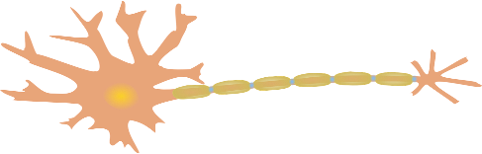
cerebellum | 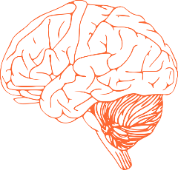
cerebrum | 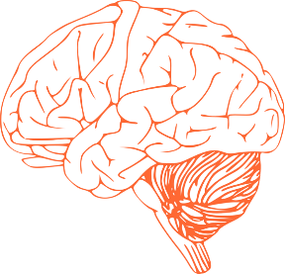
hersenstam

axon

dendriet

optische illusie | 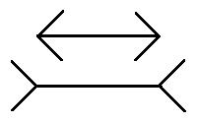
thaumatroop | 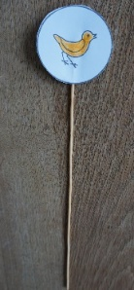

Vragenkaart over persoonlijk leerdoel

- Aan welk persoonlijk doel werk je?
- Waarom heb je dat doel gekozen?
- Welk cijfer geef je jezelf voor hoe goed je er nu in bent?
- Kun je een voorbeeld geven wanneer het niet goed lukte?
- Hoe kwam het dat het niet lukte?
- Kun je een voorbeeld geven dat het wel goed lukte?
- Hoe kwam het dat het wel lukte?
- Kun je thuis ook aan dit doel werken?
- Zo ja, hoe?
- Kun je in de klas ook werken aan dit doel?
- Zo ja, hoe?
- Ken je iemand die heel goed is in deze vaardigheid?
- Hoe komt het dat hij/zij het wel heel goed kan?
- Hoe zou het zijn als je dit doel helemaal gehaald hebt?
Vragenkaart over persoonlijk leerdoel

- Aan welk persoonlijk doel werk je?
- Waarom heb je dat doel gekozen?
- Welk cijfer geef je jezelf voor hoe goed je er nu in bent?
- Kun je een voorbeeld geven wanneer het niet goed lukte?
- Hoe kwam het dat het niet lukte?
- Kun je een voorbeeld geven dat het wel goed lukte?
- Hoe kwam het dat het wel lukte?
- Kun je thuis ook aan dit doel werken?
- Zo ja, hoe?
- Kun je in de klas ook werken aan dit doel?
- Zo ja, hoe?
- Ken je iemand die heel goed is in deze vaardigheid?
- Hoe komt het dat hij/zij het wel heel goed kan?
- Hoe zou het zijn als je dit doel helemaal gehaald hebt?

